艺术系与沧州丹青画院成功举办订单班培养研讨会

为进一步深化校企合作，拓宽学生就业渠道，2025年2月28日，艺术系与沧州丹青画院在笃行楼一楼会议室成功举办了订单班培养研讨会。沧州丹青画院、一首诗艺术生活中心人力行政负责人王曼亓、人力经理宋立成、主管赵晓坤，艺术系书记李广平、主任金海洋、副主任宋萍、艺术教育专业相关教师共同参加了本次会议。

会议伊始，金主任对沧州丹青画院一行人的到来表示热烈欢迎，并简要介绍了艺术系近年来的发展情况、专业特色、人才培养成果及目前学生的就业观。他强调，订单班是校企合作的重要形式之一，能够有效对接企业需求，提升学生的实践能力和就业竞争力，希望通过此次研讨会，双方能够达成共识，推动订单班项目的顺利落地。沧州丹青画院负责人王经理对艺术系的热情接待表示感谢，同时分享了画院的发展历程、业务领域以及对人才的需求情况。

随后，双方围绕订单班协议的具体内容展开了深入讨论。重点探讨了订单班的培养目标、课程设置、实习安排等关键问题。讨论过程中，艺术教育专业负责人张春晓老师结合教学实际，提出了多项建设性意见，经过充分沟通，双方在多个方面达成一致，为订单班协议的正式签署奠定了坚实基础。

最后，李广平书记表示对与丹青画院的合作寄予厚望，他强调，艺术系将紧跟学校“文艺兴校 产业强校”的办学思路，致力于打造高水平专业群，成立产业学院。期待双方在未来的合作中能够更深度的融合，为培养更有优秀的艺术人才贡献力量。

此次研讨会的成功举办，标志着艺术系与沧州丹青画院的合作迈入了新阶段。未来，双方将进一步加强沟通与协作，共同探索校企合作的新模式，为培养高素质艺术人才、服务地方文化产业发展作出积极贡献。

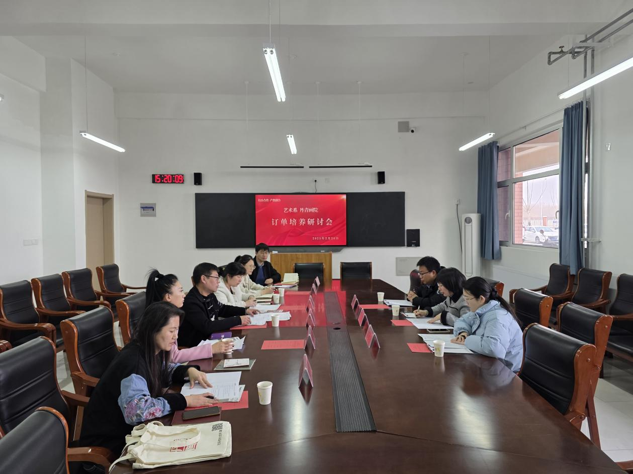

研讨会现场